加拿大大使访问贝加莱
加拿大自动化技术的光明前景
加拿大驻奥地利大使 Troy Lulashnyk 在首次出访期间访问了位于埃格尔斯贝格的贝加莱总部。他与贝加莱首席执行官 Joerg Theis 讨论了加拿大自动化技术的未来，并了解了该公司的最新创新和北美市场的增长愿景。
Theis 与美洲战略经理 Christian Kastinger 一起，带领大使和加拿大企业代表团进行了公司参观，展示了广泛的智能制造技术。“在充满挑战和复杂的时代，适应能力是关键，”Lulashnyk 大使说。“贝加莱帮助客户以令人印象深刻的方式做到这一点，帮助我们的行业不仅提高生产力，而且在此过程中更具可持续性。”
贝加莱是加拿大机器制造商在生命科学、电动汽车、包装和塑料等多个领域的重要合作伙伴。“很荣幸在埃格尔斯贝格欢迎大使，”Theis 说。“特别是今年，我们庆祝在加拿大取得成功二十周年，并展望北美市场强劲的增长前景。”

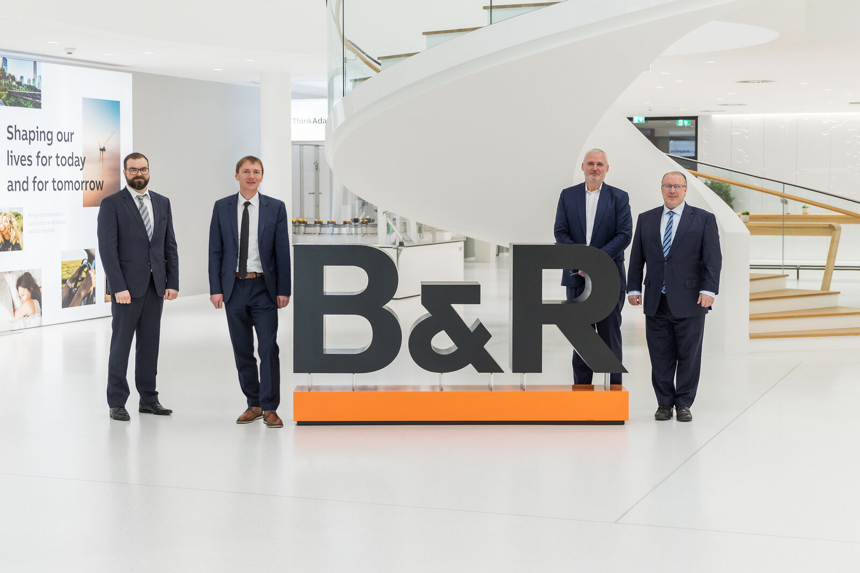
加拿大驻奥地利大使 Troy Lulashnyk（右）在访问贝加莱期间，与首席执行官 Joerg Theis（右二）、美洲战略经理 Christian Kastinger（左二）以及接待加拿大商业代表团的销售代表 Philipp Rogner（左一）一起访问贝加莱。（照片：贝加莱）

关于贝加莱
贝加莱是一家总部位于奥地利并在全球拥有分公司的创新型自动化企业。2017年7月，贝加莱成为ABB集团的机械自动化事业部。作为工业自动化领域的全球领导者，贝加莱将前沿技术与领先工程相结合，为几乎每个行业的客户提供面向机器与工厂自动化、运动控制、HMI和集成安全技术的完整解决方案。借助于OPC UA、POWERLINK、openSAFETY等工业物联网通信标准，以及强大的Automation Studio软件开发平台，贝加莱不断重新定义自动化工程的未来。受简化流程和超出客户预期的承诺驱动，贝加莱始终保持创新精神并处于工业自动化领域的前沿。
获取更多信息，请访问www.br-automation.com。

